**龙华区教育局银校通项目**

**建设方案**

|  |  |  |  |
| --- | --- | --- | --- |
| 项目名称： | 龙华区教育局银校通项目 | | |
| 文件状态： | [ ] 草稿文件  [√] 正式文件  [ ] 更改正式文件 | 当前版本： | V1.0.0 |
| 作 者： |  |
| 审 核： |  |
| 完成日期： | 2020-03 |
| 版权所有： | 腾讯公司 | | |

目录

1. 项目背景 5

2. 总体概述 5

2.1. 建设目标 5

2.2. 建设现状 7

2.3. 建设原则 7

3. 总体技术方案 9

3.1. 总体架构 9

3.2. 技术架构 9

3.3. 主要流程 10

3.4. 系统接口 11

3.4.1. ventuz与微翎系统接口 11

3.4.2. 微翎与第三方系统接口 11

3.5. 运行环境 11

3.5.1. ventuz运行环境 11

3.5.2. 微翎运行环境 11

4. 功能设计与子系统 12

4.1. 可视化ventuz系统 12

4.1.1. 大屏功能介绍 12

4.1.2. Pad控制屏介绍 13

4.1.3. 移动端控制介绍 15

4.1.4. 后台管理介绍（如果有） 15

4.1.5. 系统部署介绍 16

4.1.6. 与其他系统对接 16

4.2. 微翎智慧校园系统 16

4.2.1. 学校管理 17

4.2.2. 系统部署介绍 17

4.2.3. 与其他系统对接 17

5. 系统部署 18

5.1. 部署方案 18

5.2. 网络规划 18

5.3. 设备清单 18

6. 系统运维 19

6.1. 系统日常运维 19

6.2. 系统异常处理 19

6.3. 系统安全保障 19

# 项目背景

民办教育管理系统实现深圳市的民办教育管理信息化，服务于从市级和县级教育行政部门、学校、培训机构等，服务于从教育部门行政管理人员、学校管理人员、教师、学生、家长等一系列相关人员，覆盖面积非常大。民办教育管理系统的建设目标：

# 总体概述

## 建设目标

民办教育管理系统实现深圳市的民办教育管理信息化，服务于从市级和县级教育行政部门、学校、培训机构等，服务于从教育部门行政管理人员、学校管理人员、教师、学生、家长等一系列相关人员，覆盖面积非常大。民办教育管理系统的建设目标：

1.标准化及开放性

系统应遵循国家、地方相关标准，遵循现行行政法规。系统服务器系统、网络系统、系统软件、应用软件的建设应遵循业界统一标准，具有开放性，以适应分布式、跨系统的应用。

2.先进性

系统应符合计算机软件技术发展潮流，具有技术领先性和可持续发展性。

3.并发响应

平台服务于深圳市，支撑千级用户量的访问和使用，并保证有良好的并发响应能力。参考指标如下：

（1）系统设计容量应支持1万用户

（2）系统应支持100名在线用户

（3）系统用户登录时间≤3秒

（4）页面初始化操作≤5秒

（5）系统一般性操作最长时间≤8秒

（6）系统内在线查询操作时间≤10秒

（7）跨系统在线查询操作最长时间≤15秒

4.可用性

系统应保障7×24小时正常运行，每年因故障停止时间累计不超过2小时，故障次数不超过10次。

5.易用性

设计简单易用的PC操作界面和简洁移动端应用界面，方便多渠道使用。

6.操作简洁

系统采用扁平化设计，操作简洁，易于学习，用户只需要简单培训即可掌握系统操作。

7.用户界面友好

用户界面友好性直接影响系统可用性，用户界面满足以下要求：

（1）用户界面风格一致

（2）界面操作灵活性（操作方便，相关数据项放在临近的位置，可在同一界面内完成操作尽可能在同一界面，界面切换次数少）

（3）界面表现真实性与完整性（界面表现与实际数据和处理相一致，不遗漏，不多余）

（4）界面操作正确性（界面操作完整、正确地处理实际的数据，提示的操作要真正处理，用户填报数据时，系统应自动进行规范格式前置审核。）

（5）界面用语描述正确性、规范性与一致性（使用规范用语，同样的字段）

8.扩展性

在平台建设进程中，用户群体会逐步增加，系统能够根据用户数量灵活地进行扩容。系统应采用分层架构设计，有利于在各层中独立进行扩容操作。应用系统的设计也必须按照灵活扩展容量的要求进行设计开发，同时要保证系统扩展操作简便易行。

9.安全性

建设信息安全保障体系：根据国家和教育部有关信息安全等级保护的政策规范和技术标准，按照“谁主管，谁负责”的原则，统一规划，建设覆盖物理实体、网络、主机、应用、数据和管理等多层次、整体化的教育管理信息化的网络与信息安全保障体系。

平台的安全性涉及到信息的安全传输、安全存储以及安全使用。考虑到系统的规模、应用的复杂程度、现有的网络环境、以及用户群体的构成，保证系统的安全性是一个具有挑战性的任务，根据国家、省、市对信息系统安全等级规范的相关要求，要求按等保二级进行安全性设计。

统一安全服务的建设目标是完善整个信息安全体系，将保护范围从网络、主机操作系统系统延伸到督导业务系统，统一安全服务建设的重点主要包括以下几个方面：

（1）统一的安全策略管理

（2）病毒防护策略

（3）数据及应用的灾备与恢复

（4）数据及应用的监控与管理

（5）安全体系标准规范

10.可管理性

平台的安全、稳定、可靠运行直接影响系统的可用性和安全性，是一个非常重要的环节。系统的可管理性为云系统的安全、稳定、可靠运行提供基本保证。

实现平台的可管理性首先需要从设计入手。在平台的设计中，应当采用先进成熟的多种技术手段，做到对网络和所有服务器的监控、补丁管理、日志记录和管理。

## 建设现状

现状描述如下：

1. **智慧校园1.0已经上线使用。**

## 建设原则

在继承现有深圳市学籍系统、全国教师管理信息系统的功能下，按基础服务与前台应用分离的模式进行应用开发，在统一基础数据中心的基础上，通过开发数据服务封装成能力服务，可实现统一能力开放和服务。

1. **系统总体建设思路**

以“总体规划、分步实施、重点突破、全面推进”为指导方针，以市级系统为重点，以业务需求为导向，以顶层设计为基础，科学推进系统开发，精心组织部署实施，扎实做好数据采集和更新，逐步建设符合深圳市教育改革和发展需要信息管理系统，建立系统管理、运行维护和应用的长效机制。

1. **系统设计思路**

本系统数据库设计与“国家教育行业标准”保持一致。

各类教育机构信息化水平、程度参差不齐，落差巨大。各机构普遍没有配备专职信息系统操作人员。为克服以上困难，系统设计需要遵循“用户友好易用”的原则，争取实现用户“会上网就会使用本系统”的效果。

系统中服务于日常管理业务的数据和功能与服务于行政管理的数据和功能应分开设计，首先保证日常管理业务数据收集的完整性和功能的可实现性。

1. **系统部署思路**

系统部署采用“统一数据中心，三级应用系统”结构。“统一数据中心”为市数据中心；“三级应用系统”即市级、区级及学校级应用系统。通过能力服务向市各类应用系统提供服务支持，通过数据服务向各区教育管理平台提供数据支持。

# 总体技术方案

## 总体架构

系统按一级部署，多级应用设计：在腾讯云统一部署，乡镇/街道、学校无需投入设备和部署软件；多级应用在同一个平台上运行，具有不同的功能和权限，以及不同的数据范围，上下级信息互通、数据共享，各级各类数据统计分析。

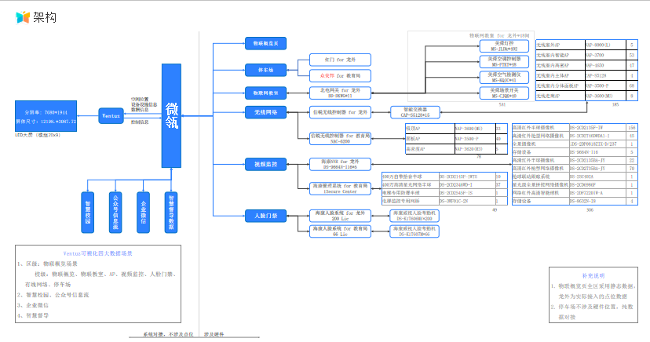

## 技术架构

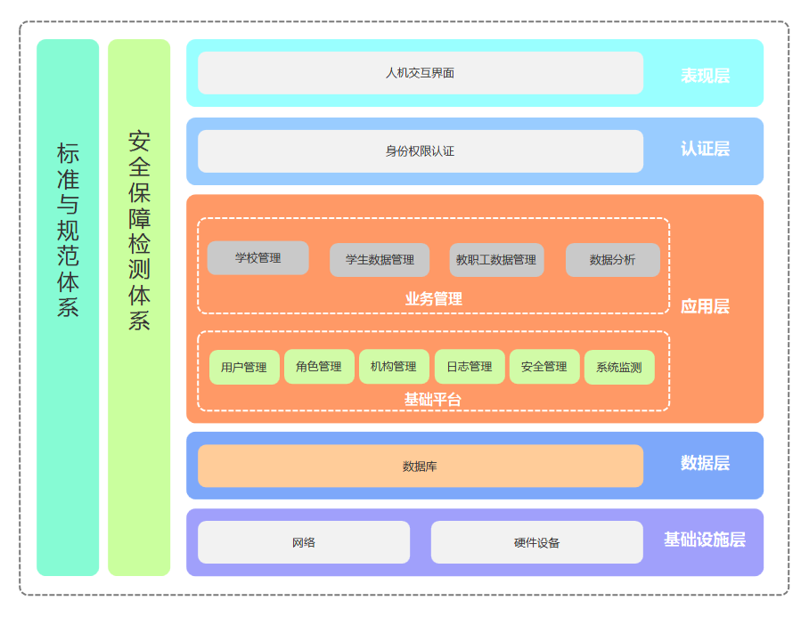

平台基于云技术开发设计，完全满足本项目和应用扩展信息化顶层设计要求，整体技术架构设计上分为两层，具体如下：

* 云基础平台，提供一个封装良好的完备云基础给上层应用，使上层应用开发可以完全集中在核心业务开发上，不用关心复杂的基础设施。
* 提供云系统基础设施服务，通过集群部署方式，实现硬件的虚拟化，可动态服务器、存储空间扩容，多机热备份，应用和数据库集群部署，从而提高系统的可靠性和高可用性，防火墙、负载均衡等设备提供基础系统的安全防护，采用ubuntu 操作系统，数据库，应用中间件，提供强大而且安全的基础设施服务。
* 提供全面的数据中心服务，包括：维持系统正常运行的生产库、保存过期数据的历史库、安全审计需要的日志库、数据同步使用的同步库、以及数据交换所用的共享库。
* 提供公共和基础服务，包括文件仓库、流程引擎、报表引擎、CMS内容管理、通讯中心、基础数据、数据交换等基础服务，以及统一的用户中心服务。系统基础服务为上层业务系统功能开发提供坚实的基础，使上层业务系统具有更强的功能扩展性以及更强的功能灵活性。
* 安全中心，按等级保护二级要求，从物理、网络、主机、备份恢复和应用安全角度，对系统安全提供全面保障。
* 综合应用服务中心，提供面向各类各类用户的具体业务工作管理功能，根据需要可以动态无限制扩展。
* 应用管理中心，提供各种业务相关的应用服务，重点关注业务功能和用户体验，支持电脑、移动端等多种访问设备，通过数据交换接口可与其他外部系统交换数据，从而避免信息孤岛。在业务系统功能上，支持民办学籍、教师、学校办学条件等各方面业务子系统，随着信息化工作的进一步推进，不断开发和接入第三方应用，业务子系统可共享基础数据，大幅减少了采集的工作量，提高了工作效率。

## 主要流程

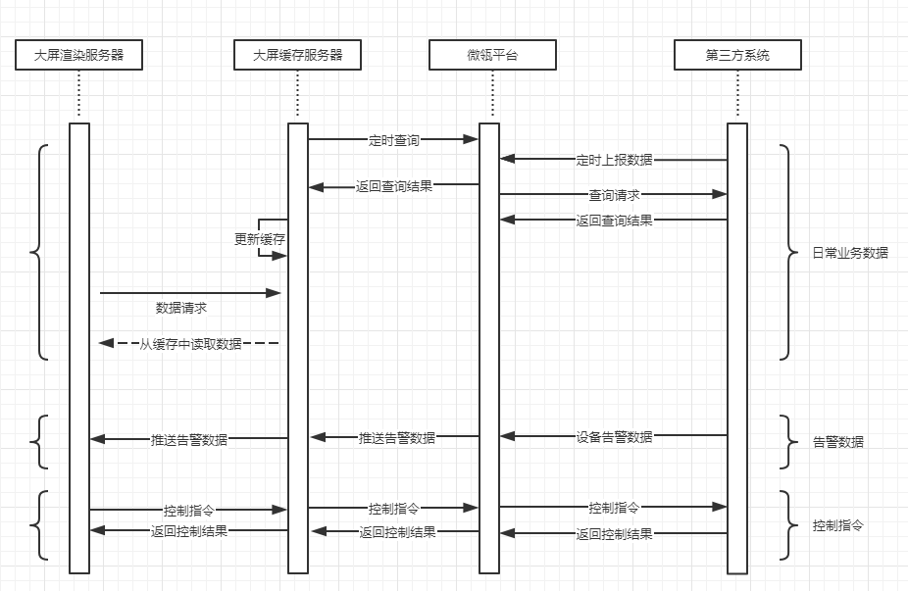

## 系统接口

### **ventuz与微翎系统接口**

### **微翎与第三方系统接口**

## 运行环境

### ventuz运行环境

### **微翎运行环境**

服务端操作系统：支持ubuntu linux 14操作系统。

客户端操作系统：支持Windows 7及以上操作系统。客户端在使用时采用浏览器访问，不需要安装额外的软件。

浏览器：兼容IE11及其以上版本，并同时兼容非IE内核浏览器和chrome。

软件架构：采用B/S架构。

# 功能设计与子系统

## 可视化ventuz系统

### 大屏功能介绍

支持维护各个层级的机构和学校信息，提供新增、修改、删除、查询、查看详情的功能，支持设置学校或机构的上级、类型、机构名称、学校学段、省市区等信息，支持树状图查看机构与学校的层级关系。

学校与区县虽然都是机构，但学校有自己特有的信息属性，为满足日常的管理与统计需要，学校管理将与区县管理分开管理。

**学校管理**

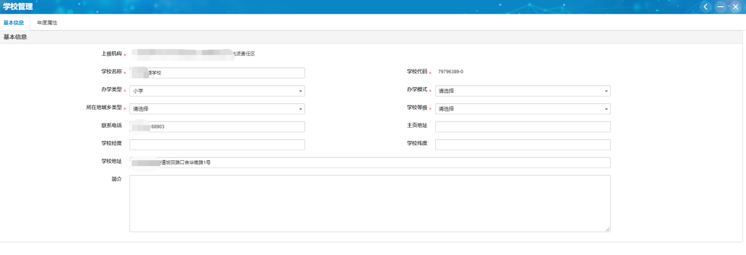

学校信息属性

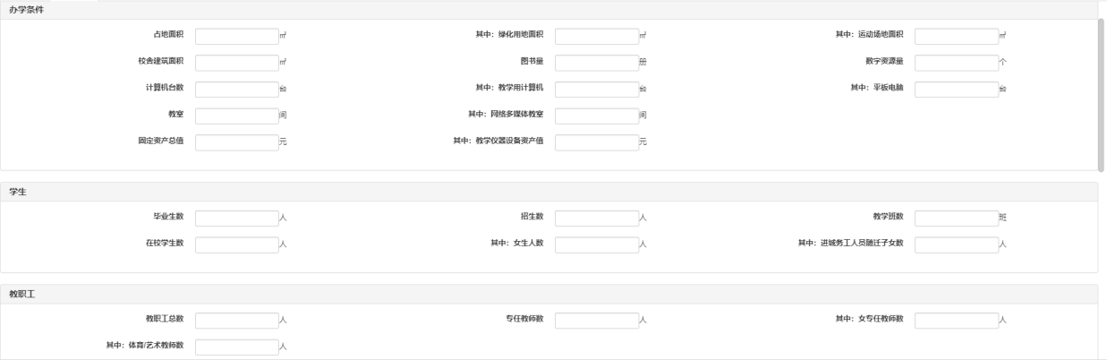

学校办学信息属性

**机构管理**（市级、区县级机构管理）

实现对系统中所有的实体和虚拟机构进行管理，机构在系统中对应数据范围，所有的业务数据都与机构绑定，通过机构的上下级关系，实现数据范围的控制，因此机构管理是整个系统的核心。

系统支持对市教育局、各区教育局的管理，作为教育行政管理部门，主要管理相应机构的基础数据。支持各级各类学校通过树状关联关系，与各级教育机构产生关联，从而形成相应的可查看数据范围。

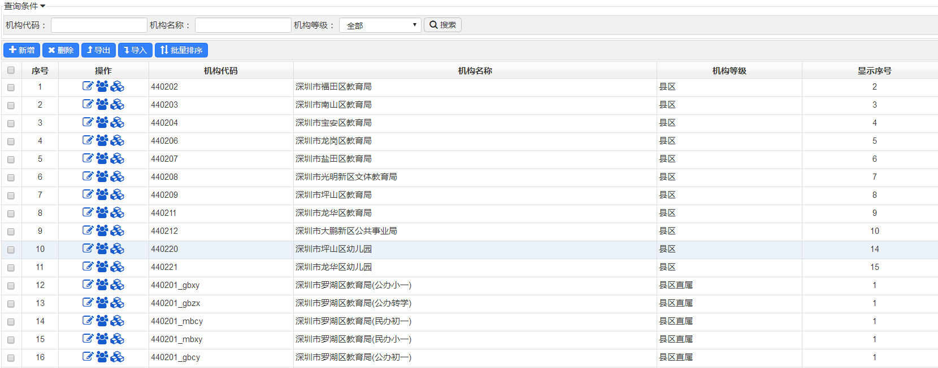

新增和修改机构，设置归属管理机构。

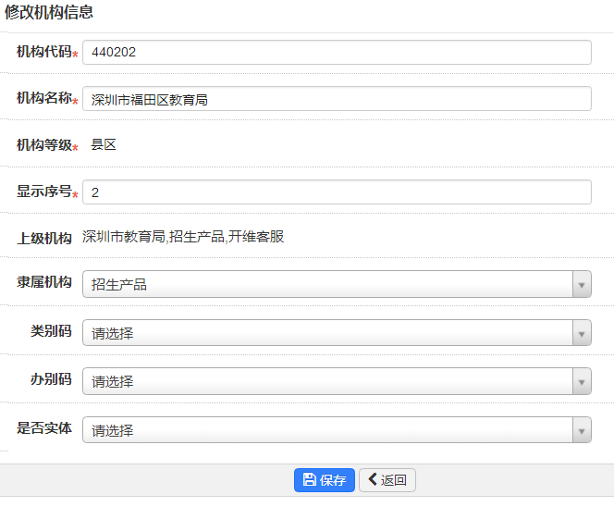

### Pad控制屏介绍

支持维护底层平台的菜单角色的权限，支持角色的新增修改、删除、查看等功能，支持设置角色的名称、编号、显示顺序、是否有效、以及功能菜单权限等信息。

系统支持学生、家长、教师、校长、学校管理员以及区域管理员等多个角色，满足不同角色的查看不同权限；

**角色管理**

角色是权限的集合，每个用户可用的功能由角色限定，每个用户可以看到数据量的多少则由机构决定，每个用户可以同时拥有多个角色，归属同一个机构的所有角色所拥有的权限共同组合成这个用户登录系统后的功能权限。不同机构的角色则通过切换机构来完成。

新增和修改角色，以及角色归属的机构。

反向通过角色关联机构，方便批量授权同一个角色给多个机构。

配置角色所拥有的权限，全县分为两类：自己可用权限和可下放授权权限，自己可用权限指被授权人可以操作被授权的功能，可下放授权权限指被授权人可以再授权给别人该操作的权限。从而使可用权限和可授权权限分离，上级并不一定就比上级的权限更多，类似于管办分离的设计，带来了角色授权非常大的灵活性。

复制角色，对于系统在用的角色权限，部分机构需要稍微调整一下角色权限时，采用复制角色的方式，先将被复制角色的所有权限复制过来，在此基础上建立新角色，对于角色的管理带来很大便利。

**默认角色**

系统默认配置角色和权限说明包括：

各级系统管理员，各级部门的系统管理员，负责系统基础功能和数据的维护工作，一般由技术人员担任。

**授权和收权**

* 授权：在各应业务系统中采用“机构-角色”组对最终用户授权，从而一次性圈定该用户在哪个应用中，拥有哪些权限和可访问哪些数据；
* 收权：单角色中可收回权限，也可在权限中选择用了该权限的角色，统一收回，解决批量收权问题；
* 分级授权：从使用角度权限分为“可用权限” 和“可授权权限” ，使用“可授权权限” 满足多级授权需求；
* 临时角色：角色带有有效期，到期后自动禁用，用于满足临时性授权后收权的需求；
* 临时权限：建立带有有效期的临时角色；
* 多角色：在一个应用系统内，一个用户如果拥有同一个机构的多个角色，用户可用权限为所拥有角色权限合集；

**数据范围管理**

基于政府垂直管理需求，市既希望能够查看下级市县的统计数据，也希望能查看具体的业务数据，实现对全市工作的监督，不同层级用户登录后，根据该用户所归属的组织机构以及角色权限，动态展示相应范围内的数据给该用户，不可出现超范围数据展示和访问。

### 移动端控制介绍

支持底层平台创建应用，设置应用基本信息，包括名称、链接、图标等；支持设置接入类型，提供修改、删除、查询、查看详情等功能。

### 后台管理介绍（如果有）

支持平台管理员维护所有用户信息，包括姓名、账号、角色用户类型、密码以及应用授权设置；提供新增、修改、删除、查看详情、密码重置、锁定账号、解锁账号、激活等操作；支持按机构、用户类型角色、姓名、账号、手机、身份证查询用户。

用户管理是对进入系统的用户帐号进行管理，由于系统的特殊性，要求所有登录系统的人员实行实名制，一人一帐号，工作移交时是只能移交权限，不能移交帐号，否则日志记录就不能真实反映实际操作人，出现问题时不能直接定位到正确的人，权责不明。

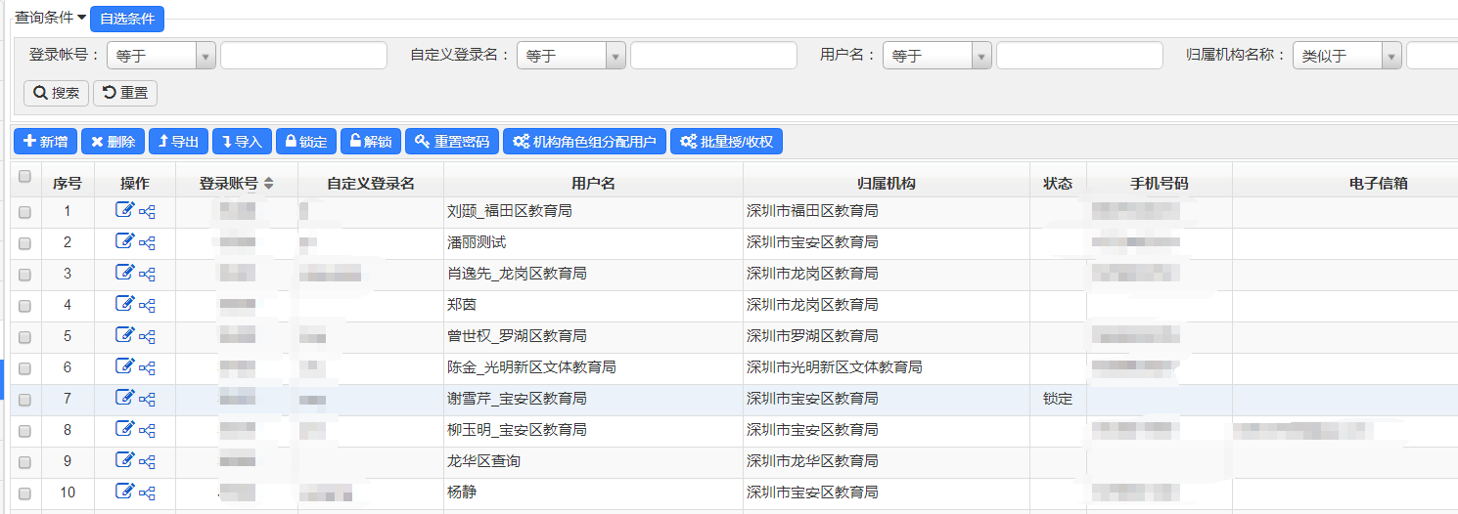

由于教育管理系统的特殊性，系统重点解决批量用户的各种操作便捷性，提供模板导入/导出，批量授权/收权，工作移交。

### 系统部署介绍

用户中心提供用户数据服务功能，所有内建应用和第三方应用，各应用的系统管理员均可通过用户数据服务访问用户中心中全部用户数据，通过身份证件号、姓名等多种检索方式，从用户中心主动选择用户，进入应用内开展业务，该方法主要用于解决为应用批量挑选用户，管理类应用主要使用该方法。

#### 部署方案

#### 设备清单

#### 网络规划

### 与其他系统对接

#### 系统1接口和协议

## 微翎智慧校园系统

民办中小学管理模块主要管理学历教育阶段的民办教育学校，从小学、初中到高中三个学段，管理学校的办学条件，管理在校生学籍，以及管理教职工信息。

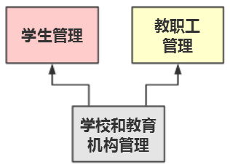

### 学校管理

对民办中小学办学条件、学位等的日常管理，持续监管。可按照广东省教育信息平台的民办数据进行初始化操作。

#### 组织模型设计

各级教育行政部门以数据管理为核心，对学校基本数据进行统一管理和监控。具体来说，区级教育行政部门收集汇总辖区内学校数据。各级行政部门在日常管理工作中，对数据进行查询、统计和分析。

区级教育行政部门在以数据管理为核心的基础上，注重民办学校业务监管。各级教育行政部门对辖区内民办学校业务监管的过程及结果进行查看。

学校以数据录入为核心，为各级教育行政部门提供管理工作所需要的本机构数据。

|  |  |
| --- | --- |
| **业务机构** | **职责** |
| 市级教育行政部门 | 查看、查询、统计及分析全市学校信息；  审核市直属学校的相关信息。  设置市级部门学校的逻辑区划。 |
| 区级教育行政部门 | 查看、查询、统计及分析本区学校信息；  审核本区学校相关信息；  本区学校相关业务动态监管。  设置区级学校逻辑区划。 |
| 学校 | 查看、查询、统计及分析本机构的信息；  录入本机构相关信息。 |

### 系统部署介绍

### 与其他系统对接

# 系统部署

## 部署方案

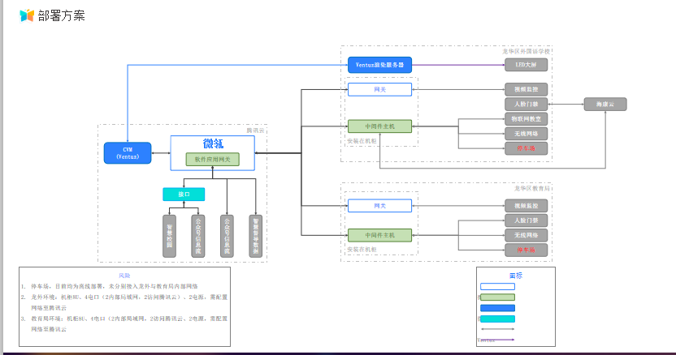

## 网络规划

## 设备清单

# 系统运维

## 系统日常运维

## 系统异常处理

## 系统安全保障

# 实施计划